Reifegradmodell nach Hersey und Blanchard
  - Steffen Brandt, Sven Eisenhauer, Julian Knauer, Frederik Kriewitz

Das Reifegradmodell nach Hersey und Blanchard ist ein weiteres Beispiel für ein situationsabhängiges Führungsmodell. Es wird davon ausgegangen, dass der zu wählende Führungsstil von dem Reifegrad des jeweiligen Mitarbeiters abhängt. Der Reifegrad eines Mitarbeiters hängt dabei im Wesentlichen von seiner Motivation, seines Verantwortungsbewusstseins sowie seiner Kompetenz (fachlich, methodisch, menschlich, ethnisch und politisch) ab. Daraus folgt, dass der Reifegrad sich je nach Ziel und Situation unterscheiden kann.

Das Reifegradmodell definiert 4 Entwicklungsstufen:
- Reifegrad 1: Niedrige Kompetenz und hohe Motivation
- Reifegrad 2: Einige Kompetenz und geringe Motivation
- Reifegrad 3: Hohe Kompetenz und schwankende Motivation
- Reifegrad 4: Hohe Kompetenz und hohe Motivation

Für jede der 4 Entwicklungsstufen gibt es einen dazu passenden Führungsstil:

Stil 1: Dirigieren
Bei dem auch als lenkend oder autokratisch bekannten Stil werden dem Mitarbeiter das Ziel und der konkrete Weg zur Lösung vollständig vorgegeben. Die Kommunikation findet lediglich in eine Richtung statt. Der Mitarbeiter trägt keine Verantwortung und wird nicht in den Entscheidungsfindungsprozess einbezogen. Er muss lediglich die erhaltenen Anweisungen ausführen. Dieser Stil eignet sich besonders für neue Mitarbeiter bzw. wenn sich ein Mitarbeiter mit einem für ihn unbekannten Aufgabenbereich auseinandersetzen muss. Durch die konkreten Anweisungen kommt es schnell zu Erfolgserlebnissen. Gleichzeitig kann er sich aber in das Themengebiet einarbeiten, ohne dass er seine Ahnungslosigkeit eingestehen muss.
Regelmäßige Treffen und Kontrollen sind zwingend nötig, um Fehlentwicklungen frühzeitig zu erkennen und damit der Mitarbeiter sich nicht im Stich gelassen fühlt. Dies ist mit einem hohen Zeitaufwand verbunden. Ziel ist es daher, dem Mitarbeiter möglichst schnell dabei zu helfen, sein Potenzial zu entfalten, um selbstständiger zu werden. Das Führungsverhalten ist vor allem zielorientiert.

Stil 2: Überzeugen
Dieser Stil ist auch bekannt als anleiten oder trainieren. Im Vergleich zu Stil 1 ist der Mitarbeiter inzwischen kompetenter. Eventuell hat sich das Problem jedoch als schwieriger als erwartet herausgestellt und es gibt lediglich geringe Fortschritte, entsprechend ist die Anfangsmotivation geschwunden.
Wie bei Stil 1 werden auch bei diesem Stil das Ziel und ein Lösungsweg vorgegeben. Es findet jedoch eine wechselseitige Kommunikation statt, der Mitarbeiter wird um seine Meinung gebeten und gegebenenfalls von einem besseren Lösungsweg überzeugt. Durch weiteres Anleiten, Zuhören sowie das Geben von Orientierungshilfen und das Loben von Fortschritten kann die Motivation wieder aufgebaut werden. Das Führungsverhalten ist sowohl ziel- als auch mitarbeiterorientiert.

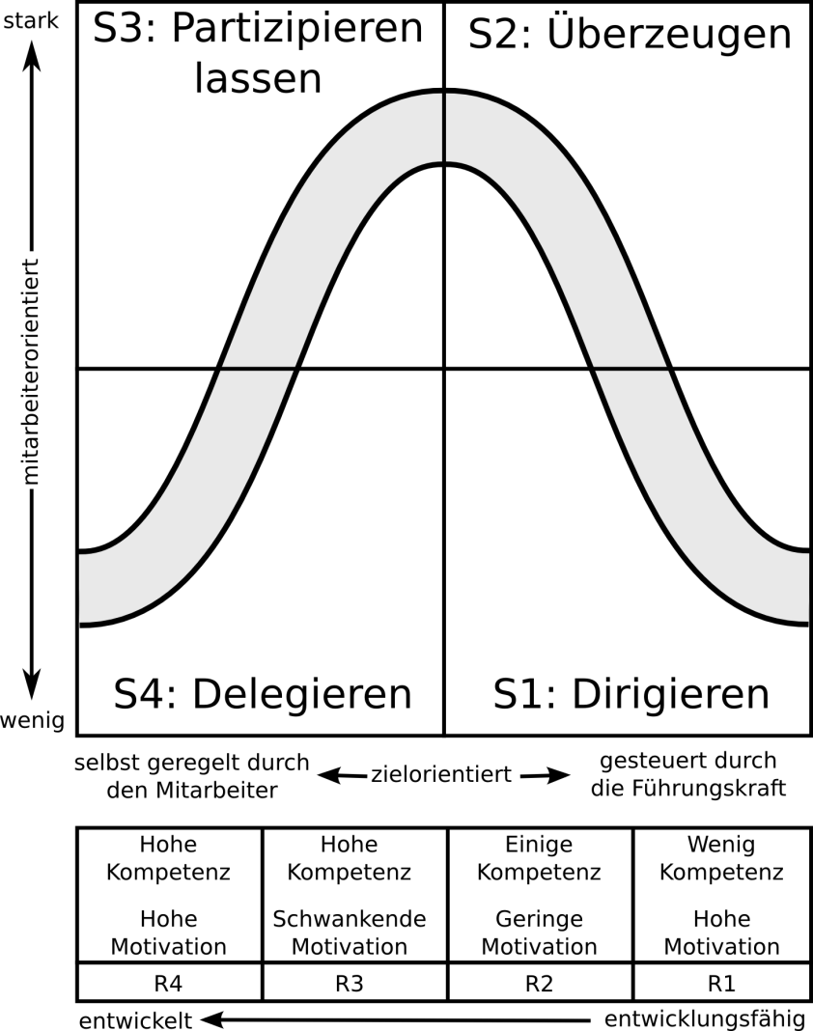
Abbildung 1 Reifegradmodell nach Hersey und Blanchard

Stil 3: Partizipieren lassen
Auch bekannt als unterstützender oder kollegialer Stil. Der Mitarbeiter ist ausreichend kompetent, aber nicht optimal motiviert. Im Gegensatz zu Stil 2 wird nur noch das Ziel aufgezeigt. Der Mitarbeiter macht Lösungsvorschläge, welche gemeinsam diskutiert werden. Nach dem gemeinsamen Treffen der Entscheidung arbeitet der Mitarbeiter größtenteils selbstständig. Als Führungskraft besteht die Aufgabe vor allem darin, den Mitarbeiter zu motivieren und sein Selbstvertrauen aufzubauen. Das Führungsverhalten ist vor allem mitarbeiterorientiert.

Stil 4: Delegieren
Bei diesem Stil ist der Mitarbeiter sowohl kompetent als auch motiviert. Dem Mitarbeiter werden lediglich das Ziel sowie eventuelle benötigte Zusatzinformationen mitgeteilt. Er genießt das volle Vertrauen der Führungskraft. Daher wird die Verantwortung für die auf dem Weg zum Ziel anfallenden Entscheidungen an den Mitarbeiter delegiert. Das Motivieren des Mitarbeiters ist ebenfalls nicht nötig, da er gelernt hat sich selbst zu motivieren. Das Führungsverhalten ist weder ziel- noch mitarbeiterorientiert.

Steigerung der Produktivität und der Motivation des Mitarbeiters
Was kann eine Führungskraft tun, wenn ein Mitarbeiter nicht motiviert ist? Diese Frage soll in beiden Fällen, dem kompetenten und dem inkompetenten Mitarbeiter beantwortet werden. Die Motivationsfaktoren die hierbei Anreize schaffen sollen, nehmen Bezug auf Herzbergs Zwei-Faktoren-Theorie.
Zeigt sich der Mitarbeiter wenig motiviert, allerdings kompetent kann eine Führungskraft mit wenig Aufwand den Mitarbeiter motivieren. Dem Mitarbeiter können z.B. mehr Kompetenzen zugesprochen, ein anderes Team zugewiesen oder aber ein kurzer Anreiz durch eine Schulung oder mehr Gehalt geschaffen werden, in der Hoffnung, dass dieser Anreiz den Mitarbeiter länger motiviert. Ist der Mitarbeiter nicht motiviert und inkompetent bleiben der Führungskraft wenig Mittel den Mitarbeiter zu motivieren. Ebenfalls könnten in dieser Situation Anreize mit Blick auf Herzbergs Theorie geschaffen werden. Als Beispiel wären hier Wachstum und Anerkennung zu nennen. Eine weitere Möglichkeit bestünde darin, dem Mitarbeiter einen erfahrenen Kollegen an die Seite zu stellen. Dies würde dem Mitarbeiter mehr Kompetenzen vermitteln und ggf. verschiedene Aufgaben attraktiv machen. Es existiert auch eine Theorie die besagt, dass solche Mitarbeiter auf eine Führungsposition gesetzt werden sollen. Diese bringt einerseits den notwendigen Motivationsfaktor, andererseits aber nicht die notwendige Kompetenz. Hierbei ist auch darauf zu achten, dass der Mitarbeiter dem Unternehmen nicht zu viel Schaden zufügt.
Sollten diese Versuche den Mitarbeiter zu motivieren nicht erfolgreich sein, sollte von der Führungskraft in Betracht gezogen werden sich von dem Mitarbeiter zu trennen (ihn zu entlassen). In einem klärenden Gespräch sollten dem Mitarbeiter hierbei die Beweggründe für dessen Entlassung erläutert werden.

Literaturverzeichnis
1. Laufer, Hartmut. Grundlagen erfolgreicher Mitarbeiterführung: Führungspersönlichkeit - Führungsmethoden - Führungsinstrumente. Offenbach : GABAL-Verlag GmbH, 2010. 9783897495487.
2. Blanchard, Kenneth, Zigarmi, Patricia und Zigarmi, Drea. Der Minuten-Manager: Führungsstile. Reinbek bei Hamburg : Rowolht Verlag GmbH, 1986. 3498005030.
3. Stroebe, Rainer W. Grundlagen der Führung: Mit Führungsmodellen. Hamburg : WINDMÜHLE VERLAG GmbH, 2010. 9783800573318.
4. Bühner, Rolf. Personalmanagement. München : Oldenbourg Wissenschaftsverlag GmbH, 2006. 9783486576641
5. Bontrup, Peter Pulte. Handbuch Ausbildung: Berufsausbildung im dualen System. München : Oldenbourg Wissenschaftsverlag GmbH, 2000. 3486251503 S. 209-212

